Пресс-релиз
7 мая 2019 года

Досрочные пенсии медикам:

консультации по спецстажу лучше заранее получить в ПФР

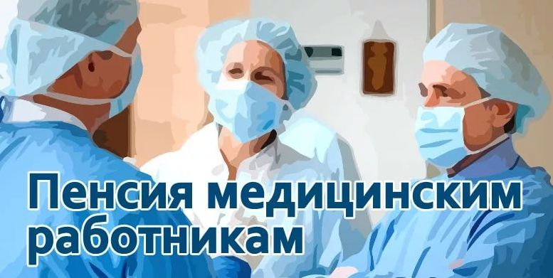

Управление ПФР в Колпинском районе продолжает работу по разъяснению положений нового пенсионного законодательства. Сегодня заместитель начальника Управления ПФР в Колпинском районе Ольга Рудой рассказала – как будут выходить на страховую пенсию по старости работники сферы здравоохранения.
Ольга Сергеевна подчеркнула, что для граждан, работающих на должностях по списку 1 и списку 2, дающим право на льготное пенсионное обеспечение, ничего не изменится. Они будут выходить на пенсию на прежних условиях.
Для остальных категорий граждан, осуществляющих лечебную и иную деятельность по охране здоровья населения, досрочные пенсии сохраняются с некоторыми изменениями. Минимальные требования к выработанному специальному стажу не меняются - 25 лет в сельской местности, в городе - 30 лет. Но в связи с вступлением в силу с 1 января 2019 года нового федерального закона право на назначение пенсии возникнет спустя определенное время после выработки специального стажа.
Время отсрочки, начиная с 2019 года, будет увеличиваться ровно настолько, насколько и общеустановленный возраст выхода на пенсию – по году в год. Граждане, у которых право возникнет в 2019 и 2020 годах, смогут оформиться на полгода раньше, чем установленный на тот период времени пенсионный возраст. Например, врач, выработавший необходимый специальный стаж в марте 2019 года, сможет выйти на пенсию спустя шесть месяцев, в сентябре 2019 года. Этот же механизм действует для тех, кто выработает стаж во второй половине 2019 года, они пойдут на пенсию в первой половине 2020 года.
Ольга Сергеевна обратила внимание, что гражданам, которые в скором времени выработают необходимый стаж, желательно заблаговременно обратиться в клиентскую службу территориального органа ПФР. Это необходимо для того, чтобы заранее определить засчитываемые периоды специального стажа, получить информацию о документах и справках, которые потребуются для исчисления размера пенсии, а также узнать период времени, когда нужно будет обращаться с заявлением о назначении пенсии.

